Муниципальное бюджетное дошкольное образовательное учреждение
«Детский сад общеразвивающего вида с приоритетным осуществлением
познавательно - речевого развития воспитанников № 27 «Теремок»
поселка Комсомолец Кировского района Ставропольского края

Образовательный проект
«Времена года»
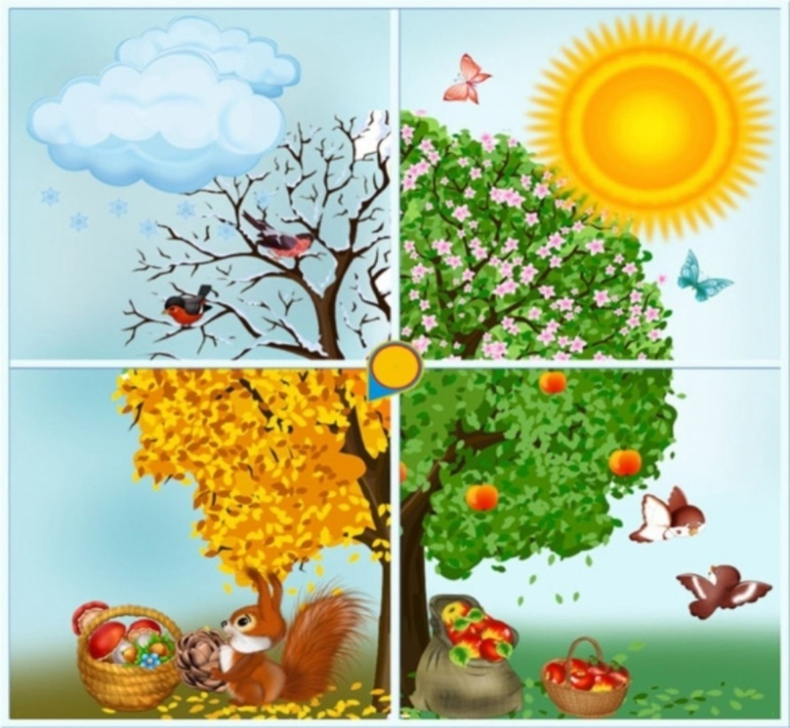

Подготовила: Воспитатель: Звягинцева Т.С.

2025-2026 г.

Цель проекта:формирование начальных представлений у детей младшего дошкольного возрастао временах года.
Задачи проекта:
1. Формировать первичных представлений об особенностях природы.
2. Формировать позитивных установок к различным видам труда.
3.Развивать общения и взаимодействия ребёнка со взрослыми и сверстниками.
4. Владеть речью как средством общения, развитие связной речи.
5. Воспитывать бережное эмоционально – доброжелательное отношение к миру природы и к живым существам.

Участники проекта:дети от4 до 5 лет, педагоги и родители.
Организатор проекта: Звягинцева Т.С. – воспитатель.
Тип проекта:
по продолжительности: - долгосрочный (10 месяцев);
по составу воспитанников: -групповой;
по направлению деятельности воспитанников: - познавательный, творческий.
Актуальность проекта:
Существенные изменения, произошедшие за последние годы, и новые проблемы, связанные с воспитанием детей, обусловили переосмысление сущности экологического воспитания, его места и роли в общественной жизни. Решение проблемы основ ЭКО воспитания потребовало новых подходов к организации воспитательно-образовательного процесса.
«Любовь к Родине, к родному краю начинается с любви к природе».
Задача ДОУ – научить любить Родину через любовь к окружающему миру.
Заложить любовь к Родине, к родному краю, к родной природе, к людям можно только в дошкольном возрасте. Именно поэтому важно своевременно развивать экологическое сознание маленькой личности.
В современных условиях, проблема экологического воспитания дошкольников приобретает особую остроту и актуальность.
Экологическое образование детей дошкольного возраста имеет важное значение, так как в этот период ребёнок проходит самый интенсивный духовный и интеллектуальный путь развития. Самоценность дошкольного детства очевидна: первые семь лет в жизни ребенка – это период его бурного роста и интенсивного развития, период непрерывного совершенствования физических и психических возможностей, начало становления личности. В этот период формируются первоосновы экологического мышления, сознания, экологической культуры.
Экологическое образование в системе дошкольного воспитания имеет большое значение, как начальная ступень системы непрерывного и всеобщего экологического образования. Результативность деятельности в системе дошкольного образования дает хороший задел для последующих за ней ступеней системы экологического воспитания.
Большинство современных детей недостаточно общается с природой. ЭКО образование начинается со знакомства с объектами ближайшего окружения, с которыми ребенок сталкивается каждый день. В любом городе, поселке, селе можно найти интересные для наблюдений природные объекты: деревья, травы, насекомых, птиц. Огромную роль в экологическом образовании детей дошкольного возраста играет практическая, исследовательская деятельность в природных условиях. Необходимо научить ребенка жить в гармонии с природой, научить оберегать и защищать природный мир.
Гипотезы исследования:мы предполагаем, что процесс экологического воспитания будет более эффективным в том случае, если:
- Формировать представления и вести наблюдения за объектами живой и неживой природы, объяснять связи и цепочки в природе, выполнять Законы общего дома природы, необходимо не только в ДОУ, но и в семье.
- Экологическое образование будет строиться на материале, близком, понятном и эмоционально значимом для ребенка с учетом взаимодействия педагогов, родителей.
- Разработать систему сотрудничества педагогов и семьи.
- Деятельность детей по формированию ЭКО воспитания осуществлять систематически и планомерно.
Этапы реализации проекта:
1. Подготовительный.
– постановка проблемы, определение цели и задач;
– беседа с детьми с целью выявления экологических знаний;
– формирование мотивационной готовности и успешности детей в результате их участия проектной деятельности;
– создание необходимых условий для реализации проекта: выбор и изучение методической литературы и материалы, составления плана реализации проекта, определение содержания деятельности участников проекта;
– подбор материала, форм и методов работы с родителями, вовлечение родителей к совместной деятельности.
2.Основной.
– внедрение в воспитательно- образовательный процесс эффективных методов и приемов по расширению знаний дошкольников об экологии;
– разработка и накопление методических материалов, рекомендаций по проблеме;
– реализация проекта, проведение комплекса мероприятий по теме проекта.
3. Заключительный.
– презентация проекта;
– оформление папки-передвижки, информационно-справочных материалов по экологическому воспитанию дошкольников;
– разработка дидактических, подвижных игр и пособий;
– обработка результатов по реализации проекта;

Принципы реализации проекта:
- дифференциации и индивидуализации, предполагающий создание условий для воспитательно-образовательной работы и полного проявления способностей каждого ребенка;
– природосообразности свидетельствует о том, что образовательный процесс соответствует как внутренней природе, так и внешним условиям.
– диалогического общениякак неотъемлемого условиявзаимодействия субъектов, который отражает тесную связь между взаимной и встречной открытостью, искренностью, взаимопониманием воспитателя и ребенка, и проецирует установку на разумное усвоение;
– доступности предусматривает осуществление экологическойработы с учетом особенностей возраста, подготовленности, а также индивидуальных особенностей и психического развития детей;
– системности, обеспечивающий достижение цели решениемкомплекса задач оздоровительной, образовательной и воспитательной направленности с соответствующим содержанием, что позволяет получить прогнозируемый результат.
– последовательности заключается в постепенном повышениитребований в процессе познавательной и опытно-экспериментальной деятельности.
Ресурсное обеспечение проекта:
– центр познавательно – экспериментальной деятельности
– методический инструментарий (картотека дидактических игр, конспекты образовательной деятельности познавательного и развивающего характера, сценарии развлечений, консультационный материал, картотека опытов, подборка художественной литературы по проблеме)
Ожидаемые результаты:
У детей:
– сформированы экологические представления об удивительном мире природы.
– сформированы навыки наблюдения и экспериментирования в процессе опытно – экспериментальной деятельности.
– развиты у детей психические процессы (воображение, речь, внимание, мышление, умение сравнивать).
– развиты эстетические чувства (фантазию, умение замечать красоту природы, любоваться ею).
– повысилась экологическая культура детей, привито бережное эмоционально – доброжелательное отношение к миру природы и к живым существам.
у родителей:
- повысилось психолого - педагогическая компетентность родителей в вопросах экологического воспитания детей, мотивация на успешную совместную деятельность;
- произошло сплочение семей группы в общей творческой работе;
- оптимизировались детско-родительские отношения;
- активизировалось участие в реализации проекта: предположительно 80% родителей.
Продукт проектной деятельности:
- совместная деятельность родителей и детей – изготовление скворечников для птиц;
- папка-передвижки;
- выставка совместного творчества: «Дары осени»; «Лучшая Новогодняя игрушка своими руками».

План реализации проекта:

Название мероприятия | Дата проведения | Участники
Сентябрь
Чтение художественной литературы:  И. Бунин «Листопад», | I неделя | Воспитатели,  дети
Консультация для родителей  «Витамины с грядки». | II неделя | Воспитатели,  родители
Беседа: «Осень в гости к нам пришла». | III неделя | Воспитатели, дети
ОД «Что нам осень принесла».  П/ игра: «Листья».  Выставка детско-родительских работ «Дары Осени». | IV неделя | Воспитатели,дети,  родители
Октябрь
Чтение художественной литературы: З. Александрова «Дождик». | I неделя | Воспитатели,  дети
Аппликация «Осеннее дерево». | II неделя | Воспитатели,  дети
П/игра «Солнышко и дождик». | III неделя | Воспитатели, дети
Родительское собрание:  «ЭТОТ СЛОЖНЫЙ ВОЗРАСТ.  КРИЗИС 3 ЛЕТ» | IV неделя | Воспитатели,  родители
Ноябрь
Беседа на тему: «Как животные готовятся к зиме». | I неделя | Воспитатели,  дети
Раскрашивание «Морковка для зайчика». | II неделя | Воспитатели,  дети
Пальчиковая игра: «Вышел дождик на прогулку». | III неделя | Воспитатели,  дети,
Просмотр мультфильма: «Непоседы осенью». | IV неделя | Воспитатели,  дети
Декабрь
ОД: «Пришел Мороз-береги ухо и нос». | I неделя | Воспитатели,  дети
Выставка детско-родительских работ «Лучшая Новогодняя игрушка своими руками». | II неделя | Воспитатели,  дети,  родители
Исследовательская деятельность: проведение опытов и экспериментов со снегом и льдом (сыпучий, мягкий, липкий). | III неделя | Воспитатели, дети
Д/и «Когда это бывает».  Оформление папки - передвижки «Что мы знаем о зиме». | IV неделя | Воспитатели дети,
Январь
П\И «Зайка беленький», «Птички в гнездышке». | I неделя | Воспитатели дети
Чтение: М. Познанская «Снег идет», О. Высотская «Холодно».  Папка-передвижка: «Как помочь птицам зимой?» | II неделя | Воспитатели дети
Игра-опыт: «Цветной снег».  ОД«Приглашаем снегирей съесть рябину поскорей». | III неделя | Родители, дети
Февраль
Беседа «Зимние забавы».  Сюжетно – ролевая игра: «Собираемся на прогулку». | I неделя | Воспитатели,  дети
Эксперимент с водой «Что будет с водой, если вынести на мороз?». | II неделя | Воспитатели,дети
Подвижные игры «На земле снежок лежит», «Снежиночки-пушиночки», «Два мороза», «Остановись возле игрушки»; «Игра в снежки». | III неделя | Воспитатели,дети
Оформление папки – передвижки «Как интересно провести зимой прогулку с ребёнком?» | IV неделя | Воспитатели,дети,  родители
Март
Беседа родителей с детьми на тему: «Опасный лёд» | I неделя | Воспитатели,дети,  родители
Речевая подвижные игра «В гости к нам весна пришла». | II неделя | Воспитатели,  дети
Наблюдение за состоянием погоды; за небом; за снегом; за деревьями; птицами; за явлениями природы, характерными для наступления весны – сосульки, ледоход, проталины. | III неделя | Воспитатели,дети,  родители
Чтение В.Берестов «Март».  Словесно-речевые игры «Вот пришла весна», «Какие сосульки? ». | IV неделя | Воспитатели,дети
Апрель
Словесно-речевая игра «Что весной бывает».  Пальчиковая игра «Возвращение птиц». | I неделя | Воспитатели,дети
Д/игра «Перелётные птицы. П/игра «Птички, раз! Птички, два! | II неделя | Воспитатели,дети
Консультация для родителей о безопасности «Осторожно, весна!» | III неделя | Воспитатели,родители
Изготовление скворечника с ребёнком дома. | IV неделя | Воспитатели, дети, родители
Май
Словесно-речевые игра «Солнечные зайчики»,  Пальчиковая игра «Шарик». | I неделя | Воспитатели, дети
Д/игра «Солнце или дождик?»,  П/игра «Воробушки и кот ». | II неделя | Воспитатели, дети
Экологическая акция «Посади дерево». | III неделя | Воспитатели, дети,  родители
Консультация для родителей о безопасности «Ядовитые растения!». | IV неделя | Воспитатели, родители
Июнь
Дидактическая игра «Что бывает летом?». Словесно-речевая игра «Лето к нам пришло». | I неделя | Воспитатели,  дети
Консультация: «О летнем отдыхе детей». | II неделя | Воспитатели,  родители
Беседа: «Цветы – краса земли».  Хороводная игра «Вейся венок». Потешка «Как по лугу». | III неделя | Воспитатели, дети
Консультация:«Если ребенка ужалила пчела».  Чтение: А. Барто «Комары», Б. Заходер «Муха-чистюха». | IV неделя | Воспитатели дети,  родители

Итог проекта:
Совместная работа над реализацией проекта «Времена года» сблизила педагогов, детей и родителей, активизировала их деятельность на успешное экологическое воспитание дошкольников. Атмосфера доброжелательности стала характерной и для других общих дел в группе.
Реализация проекта позволила активизировать начальные представления детей о временах года, расширила их кругозор, мышление и интерес к опытно-экспериментальной деятельности. Проект способствовал формированию эмоционально-положительного отношения к окружающему миру, умению видеть его красоту, развитию эстетических чувств у дошкольников.

